课程预告：人事绩效与驱动机制

——这样做绩效管理让员工效率瞬涨10倍
当企业发展到一定规模后，很多管理者都会选择设立KPI、绩效考核体系，没有实行绩效考核的企业少之又少。虽然“绩效管理”被企业奉为“圣经”，但是绩效考核是公认的世界难题。

通用汽车前副总裁鲍勃·卢茨现身说法，企业高管们片面注重数字分析，从而导致了唯数字论的管理风格，毁掉了美国的制造业与创新。
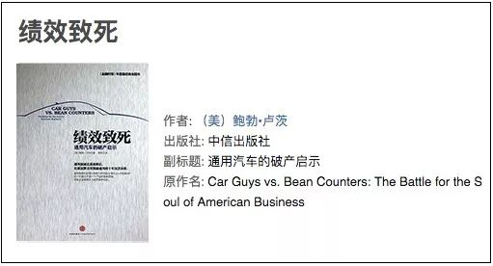
就连百度CEO李彦宏，在经历了魏则西事件后，在内部邮件中也提到，不同部门为KPI分配而争吵不休，高级工程师在平衡商业利益和用户体验之间纠结甚至妥协。

其实“绩效考核”本身没有问题，而是在操作执行层面有很大问题！

下面这堂课就可以帮到你！

7月26日，格局商学人才学院邀请到国内实战人力资源管理专家李彬老师，为大家带来《人事绩效与驱动机制》课程，让企业的绩效管理充分发挥其应有价值，让绩效管理在企业落地、生根、开花、结硕果！
课程详情
课程主题
《人事绩效与驱动机制》
主讲老师
李彬老师
主办单位
格局商学人才学院常熟分院
常熟市中小企业发展促进会
课程时间
2018年7月26日（周四）
12:45—17:30
课程地点
常熟中共常熟市委党校第一阶梯教室
（风和路18号，原常理工元和校区内，乘坐公交122路，2路，5路，9路，11路，104路，105路，116路到市委党校站下）

老师是谁？

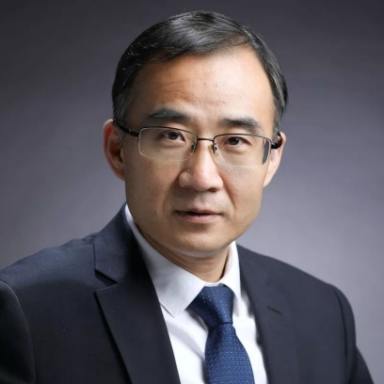
国内实战人力资源管理专家

核心央企、全球500强外企、沪市主板民企二十载中高管履历

美国美世（WILLIAMM MERCER）国际职位评估师（IPE）

李彬老师拥有20余载上市央企、大型民企、500强外企人事经验和团队管理经验，HR专业技能扎实，在企业目标计划管理、绩效管理、薪酬激励、培训效果落地、团队打造、管理者素养与管理技能提升等方面有系统的实践经验。

老师坚持“培训不是图热闹，效果才是硬道理”，课程讲究实战、实效、实用，接地气，擅长理论和实践结合。既引发学员深度思考，又不失现场互动与氛围营造。

适合谁听？

中高层管理者
项目负责人
各部门经理
后备干部
人力资源管理人员

报名电话：83866888 15851586677 （微信同步）
15851519696（微信同步）
网上报名：
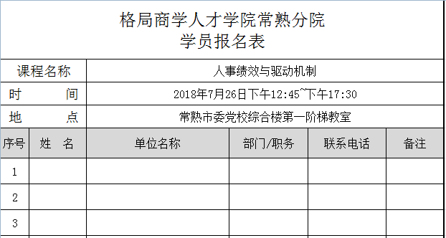 注：报名表填写后请提交秘书处

现场报名：常熟市风和路18号，市委党校综合楼1107室

课程大纲

一、人事绩效四个环节的工作改善
1、让员工不再认为考核就是“扣钱”
2、员工绩效目标设定
3、员工绩效跟踪与辅导
4、员工绩效考评与面谈
5、员工绩效考评结果应用

二、人事绩效的推动机制
1、符合高层期望
2、教会中层方法
3、获得员工认同
4、HR提升改善
ps：课程大纲作为参考，以老师课程最终讲授内容为准

